260716

ДОМКРАТ ВИНТОВОЙ

РУКОВОДСТВО ПО ЭКСПЛУАТАЦИИ
(ПАСПОРТ)

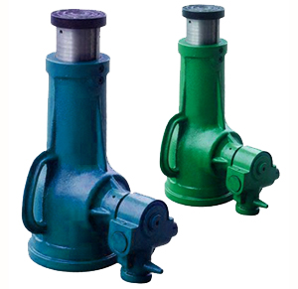

1. Описание и работа
1.1. Назначение изделия

Домкрат винтовой предназначен для подъема и перемещения груза при выполнении слесарно-сборочных, ремонтных и других работ.

1.2. Технические характеристики

Модель | Г/п, кг | Высота домкрата, мм | Ход винта, мм | Вес, кг
TOR-3,2 | 3 200 | 225 | 110 | 5,0
TOR-5,0 | 5 000 | 250 | 130 | 6,0
TOR-10,0 | 10 000 | 275 | 150 | 10,0
TOR-20,0 | 20 000 | 320 | 165 | 12,5
TOR-32,0 | 32 000 | 390 | 180 | 18,0
TOR-50,0 | 50 000 | 430 | 230 | 21,0
TOR-100,0 | 100 000 | 412 | 200 | 77,0

Дата продажи: МП: Кол-во: шт

1.3. Устройство и принцип работы
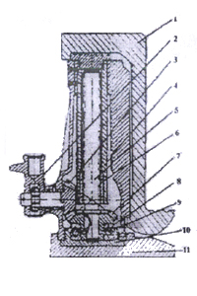

Устройство домкрата показано на рисунке 1.

- Лапа (для модели с низким подхватом)
- Привод
- Шестерня привода
- Корпус винта подъема
- Винт подъема
- Направляющая винта подъема
- Шестерня винта подъема
- Втулка
- Подшипник
- Корпус
- Опора (для модели с низким подхватом)

1.4. Меры безопасности при работе

Запрещается:
- эксплуатировать неисправный домкрат;
- эксплуатировать домкрат в горизонтальном или наклонном положении;
- эксплуатировать домкрат на нагрузках, превышающих грузоподъемность, указанную в табл.
- выдвигать шток на величину большую, чем указанную в таблице;
- эксплуатировать домкрат в условиях сильного загрязнения (пыль, грязь, песок и т. д.) без дополнительных мер по защите, производить подъем и спуск груза, если под ним находятся люди;
- наносить удары по домкрату;
- оставлять домкрат с поднятым грузом без надзора, выравнивать груз на весу;
- эксплуатировать домкрат необученному персоналу, проводить ремонт механизма при поднятом грузе.

2. Использование по назначению
2.1. Подготовка к работе

Распаковать домкрат. Определить место подъема груза. Установить домкрат и, вращая привод, подвести подъемный винт под груз. Вставить рукоятку в гнездо привода подъемного винта.

2.2. Порядок работы

После подготовки домкрата к работе можно начать подъем. Если при подъеме начинает работать трещетка переключателя режима работ, то переключить ее в положение подъема. Для этого нужно поднять фиксатор переключателя так, чтобы направляющие вышли из пазов, повернуть фиксатор на 180 градусов и установить фиксатор на место. После этого можно продолжать подъем. Опускание производится в обратном порядке. Механизм трещетки работает только под нагрузкой.

3. Техническое обслуживание

Техническое обслуживание необходимо для поддержания домкрата в постоянной технической исправности.
Технический уход за домкратом включает его визуальный осмотр (проверяется качество затяжки резьбовых соединений, проверяется состояние рабочей поверхности штока) и смазку основных узлов. Царапины, сколы и другие дефекты поверхности не допускаются. Хранить в закрытом неотапливаемом помещении, влажность воздуха не должна превышать 70%. Рекомендуется использовать твердые смазки типа ЛИТОЛ, ЦИАТИМ.

4. Гарантийные обязательства

Домкрат соответствует паспортным данным при соблюдении потребителем условий эксплуатации, транспортирования и хранения. Гарантийный срок устанавливается 12 месяцев со дня продажи конечному потребителю, но не более 30 месяцев со дня изготовления. Гарантия не распространяется на повреждения, возникшие в результате естественного износа, плохого ухода, неправильного использования или небрежного обращения, а так же являющиеся следствием несанкционированного вмешательства в устройство изделия лиц, не имеющих специального разрешения на проведение ремонта. В целях определения причин отказа и/или характера повреждений изделия производиться техническая экспертиза сроком 10 рабочих дней. По результатам экспертизы принимается решение о замене/ремонте изделия. При этом изделие принимается на экспертизу только при наличии паспорта с отметкой о дате продажи и штампом организации-продавца.

